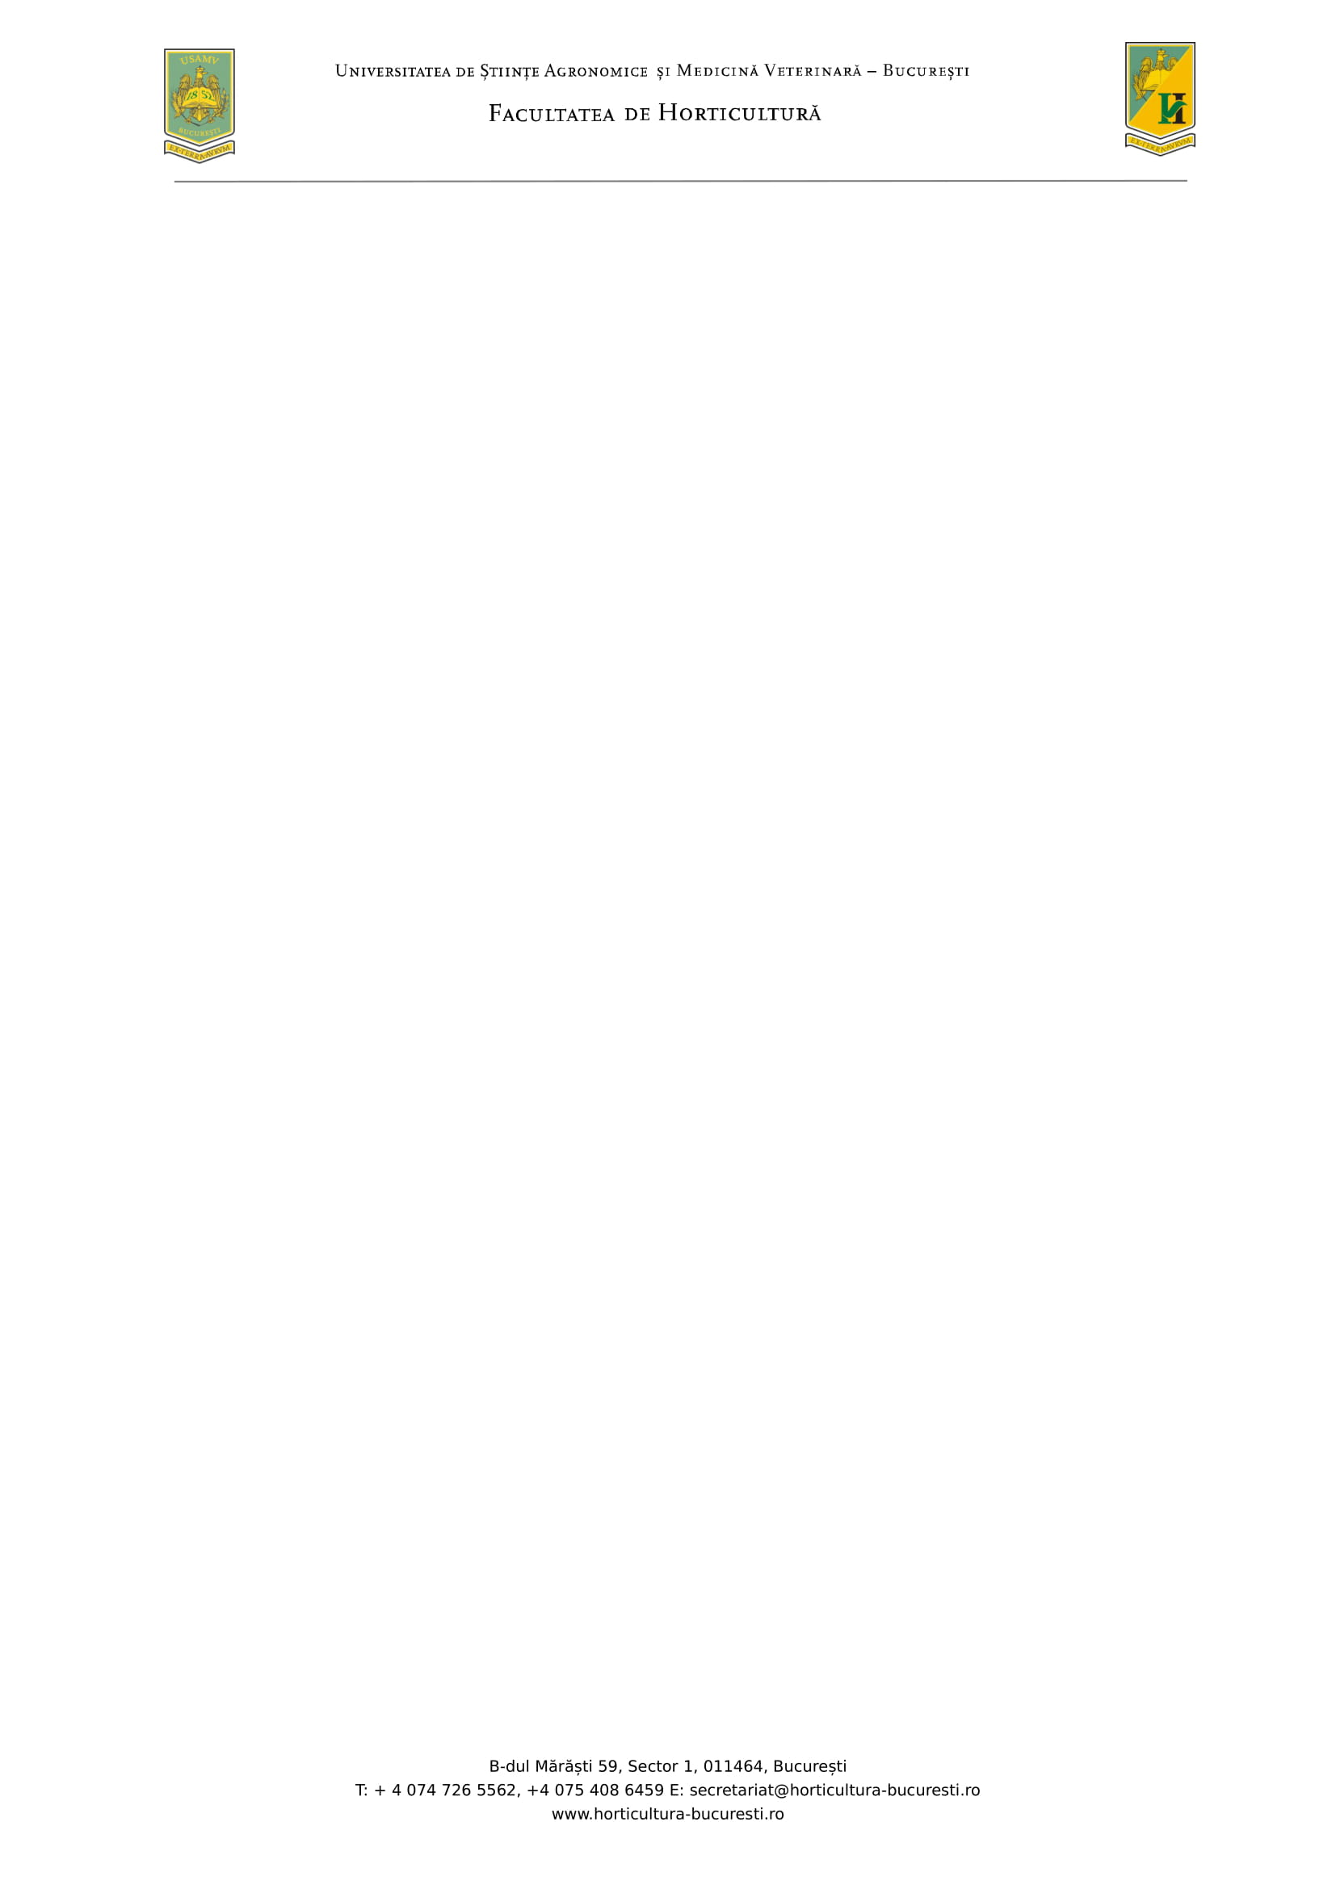

**Program de studii: ȘTIINȚE HORTICOLE ECOLOGICE**

**SITUAȚIA NOTELOR LA EXAMENUL DE DISERTAȚIE**

**SESIUNEA IULIE 2025**

|  |  |
| --- | --- |
| Nr. matricol | Notă examen de disertație |
| 1617 | 10 |
| 1620 | 10 |
| 1622 | 10 |
| 1624 | 10 |
| 1627 | 10 |
| 1628 | 10 |
| 1631 | 10 |
| 1632 | 10 |
| 1635 | 10 |
| 1636 | 10 |
| 1637 | 10 |
| 1638 | 10 |
| 1642 | 10 |
| 1644 | 10 |
| 1651 | 10 |
| 1633 | 10 |
| 1490 | 10 |
| 1593 | 10 |
| 1511 | 10 |
| 1516 | 10 |
| 1482 | 10 |
| 1246 | 10 |

**Decan,**

**Prof.univ.dr. Adrian Constantin ASĂNICĂ**